Cambridge Experience report 经济管理学院 市场营销231 张馨俪
读徐志摩诗之时，我也想过有一天会来到剑桥亲自感受徐志摩笔下的康桥，但我没想到这个愿望会这么快就实现了。
punting trip
小组助教带着浅游剑桥，美好的景致、优雅的建筑。鸽子在King's college门前随意的飞起，康河边上奶牛黄牛相互依偎，回忆起来依旧是那么美好。
真正坐在船上才能深刻体会到徐志摩笔下的一句一景，和近百年前的徐志摩同游一个康桥，看金柳、青荇、长篙..一一浮现在眼前。
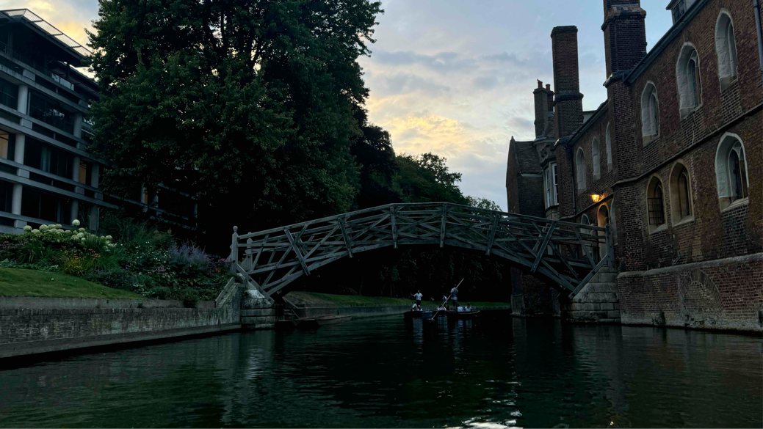
Formal dinner
关于 Formal Dinner 憧憬源于哈利波特，传统、严肃且神秘。体验过后确实如此，学生们被要求穿正装进入formal hall。在一声钟响过后，全体学生起立，ambassador说了一段类似咒语的拉丁语祈祷文，之后我们便被允许开始用餐。来自五湖四海的同学们在交换彼此从未接触过的领域知识，陌生人因为这次旅行在剑桥结缘而成为朋友，我们之间特殊的缘分因剑桥而连结，我想这是最有魅力的地方所在吧。
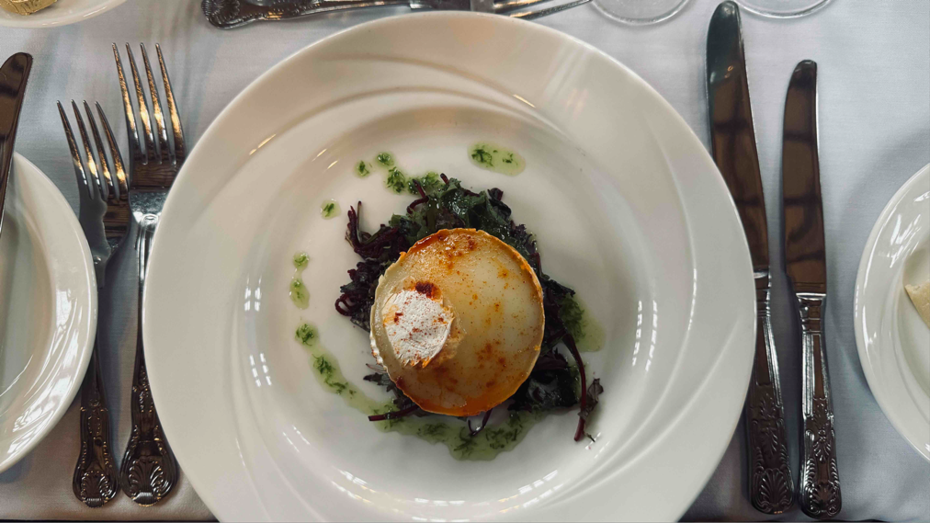
Class
为我们授课的是一位优雅温和的教授—Anna，第一天上课我还有些忐忑，但她看出了我们的局促并告诉我们“no one will punish you”,我们也更放开去表达自己的观点，之后的每一天我都很期待她的课程。课上，我们不仅了解了英国当地的历史，而且更深入的认识了他们本地人眼中的剑桥，不同于游客一样走马观花，而是了解每个建筑背后的故事和细节，深入探索。
Citywalk
探索剑桥的这些天里，我们去了很多地方，参观了很多学院。赛尔文学院，典型的哥特式建筑风格，教学楼古朴典雅；步行五分钟，就到了剑桥女院，据说这里只收女生，进门先是一个咖啡屋，穿过餐吧和食堂才是学院主建筑，绿草如茵，绿树环抱，花开时节满园春色，可谓别有洞天。再走五分钟，就是女王学院，这里明显要比其它学院宽阔一些，绿树掩映中图书馆、教学楼、宿舍楼鳞次栉比，剑河静静流过，平添了一些灵动；出门向南，还会经过克菜尔学院、罗宾逊学院等等，还有一望无际的足球场..三十多个学院静静地分布在剑桥市的不同区域，都是一样的宁静，一样的绿意盎然，每个学院占地最多的就是草坪，还有造型各异的树和种类繁多的花。学院里也没有高楼大厦，建筑基本不超过三层，包括图书馆和教学楼。在剑桥，最高的是随处可见的是参天大树，需要多人才能环抱，估计至少都有百年光景。有的树根系发达，直欲破土而出，混凝土路面被撑得凹凸不平，我们走路时每次都需要多加注意。
三一学院门口，打卡著名的牛顿苹果树。其实这棵树是象征性的纪念，真正砸出万有引力的树其实在牛顿的家乡，这棵是从伍尔斯索普嫁接的后代，世界各地的许多著名学术机构和科学纪念地都有移栽这颗苹果树，都是纪念牛顿的象征。
菲茨威廉博物馆
免费景点，可以walkin。博物馆介绍希腊埃及西班牙的历史，其中不乏一些精美的家具和柜子。另外还有两幅毕加索作品，值得一去。
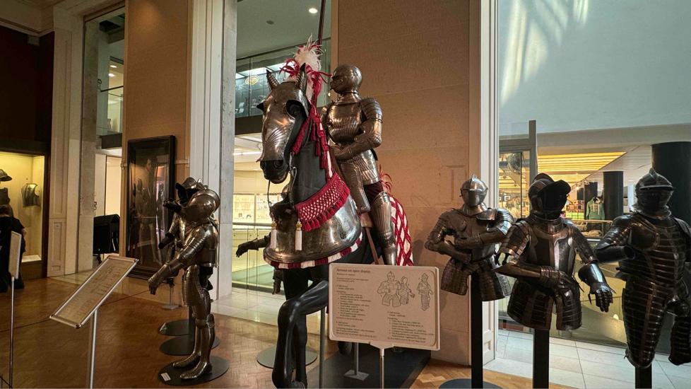
圣体钟
百万英镑建造的圣体钟，历经5年时间，2008年由霍金揭幕。巨大的金色的蚱蜢被视为吞噬时间的怪兽，其躯壳表面是斑驳的金粉和血浆，意在提醒人们生命短暂。
蚱蜢下颚每分钟张合一次，眼睛则无规律闪烁，每15分钟抬起毒刺，每小时致命一蛰，发出链条敲打棺材的声音，LED 等闪烁先慢后快，似乎在提醒人们珍惜时间。
国王学院礼拜堂
礼拜堂是哥特式建筑，彩虹的玻璃窗在阳光下熠熠生辉，七彩光芒折射。这座教堂有世界上最大的扇形拱顶。
还有很多地方，我就不一一罗列了，有机会可以自己去探索。个人感觉参观剑桥其实不需要攻略，随便钻进一个古老的巷子，静静地感受这座学术殿堂的气息，也许能在某个不经意的瞬间获得对自己人生意义的灵感。虽然这辈子可能都没有来剑桥读书的机会了，但能感受下氛围也很满意。

lunch
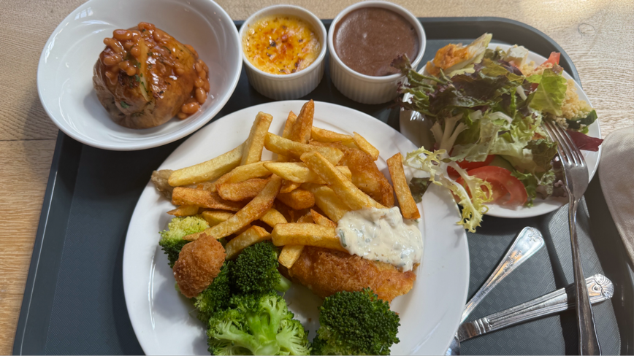
暑校有发一张饭卡 里面给我们一周73磅，可以用来吃饭和买零食买咖啡等等
剑桥食堂的价格分为内部价和外部价 如果有学生卡的话就可以享受内部价 以下我说的价格都为内部价 先说早餐 就是传统的英式早餐的配置 在剑桥食堂基本都有 不过早餐的配置一般比较固定没什么花样
午餐和晚餐几乎是一样的 首先先选主菜 分三种vegan和 vegetarian的价格是4.25磅 meat的价格是4.75磅 这两个主菜的价格分别包括了可选择的三道配菜，如果再多加配菜就是1.5磅一道。感觉前面两种素的都不太好吃，我一般选择的都是meat，基本就是猪排鸡排，有时候有鱼、牛肉之类，配菜是土豆的各种做法，薯条烤土豆土豆泥，还有胡萝卜和水煮青菜花菜西蓝花等蔬菜。另外还有甜品、饮料和沙拉吧。总体来说非常好
Activities
在校内，我们课余时间ambassador会组织各种各样的活动，比如参观图书馆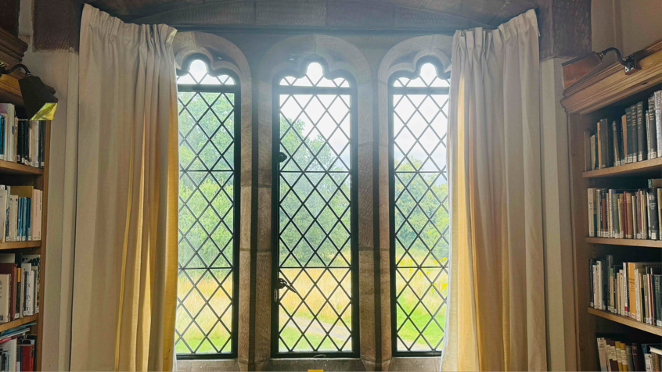
还有卡拉ok、校园奥林匹克（球类运动）、以及观看莎士比亚戏剧节活动
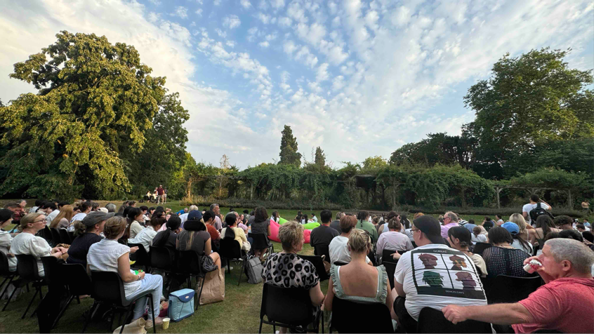
七月八月会举办莎士比亚戏剧节，似乎是剑桥的传统。
晚上7点半开始，要导航找到和进入King'College的花园，草地非常漂亮。我7点钟到达入场处，现场现金买票或提前在网上预定都可以，自选座位，还有蛮多空位可选。很多人拿着垫子坐在了前面草坪上，还可以野餐，很享受，但内容对于不了解剧情的人理解还是有些困难，看之前需要提前了解一下故事内容

Girton college
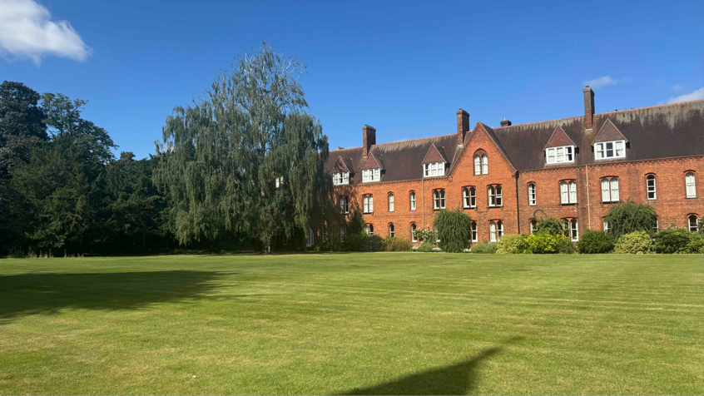
London
这次交流我们只去了一次伦敦，但更多时候是在剑桥的小镇闲逛，每个地方都很美很独特，我觉得跟繁华的伦敦相比，我可能更喜欢英国小镇的感觉，剑桥比伦敦清爽干净，在古老与现代之间穿梭。
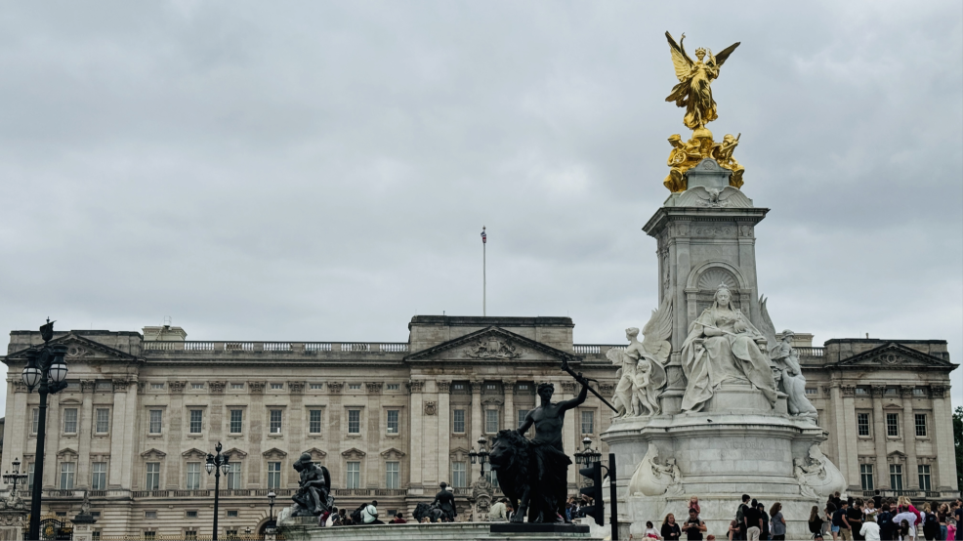
沿着泰晤士河岸走到大本钟下，恰好听见半点钟声响起，鸽群掠过天空，是伦敦只有在夏天才难得拥有的蓝色晴空。恰好遇上有拍婚纱照的情侣，这让伦敦显得更加浪漫了。路上的人们给我的感觉是在享受生活。在这样一个国际化的城市（即使可能现在她的国际化水平 经济状况等不如以前），但不得不承认，在紧张而忙碌的大城市里，人们还是能够保持着享受生活的态度。首先，他们的行走速度不是在赶场，而是在光影间穿梭、感受阳光的灿烂；其次，因为是周末，有很多人带着小朋友出门，路上看到好几个爸爸背着小朋友，小朋友坐在像是安全座椅的小垫子上，很温馨；在罗素公园，很多人在野餐，他们就是很随意地躺在草地上聊天发呆晒太阳，还有人坐着在看书，没有人在看手机或是怎样，都是在抓住闲暇时光

这段时间充实和美好到让我一直沉浸在当下的享受里，连朋友圈也只分享了冰山一角。还有太多美好的回忆没有写进文档里，康河的柔波与伦敦夕阳中的艳影真的让人流连忘返。希望今后有机会再来英国。

张馨俪
Aug2024

